**CCT College Dublin**

**Assessment Cover Page**

|  |  |
| --- | --- |
| **Module Title:** | MSc. In Data Analytics |
| **Assessment Title:** | * Programming for DA * Statistics for Data Analytics * Machine Learning for Data Analysis * Data Preparation & Visualisation |
| **Lecturer Name:** | * Sam Weiss * Taufique Ahmed * Muhammad Iqbal * David McQuaid |
| **Student Full Name:** | Maria Anany Casas Manosalva |
| **Student Number:** | 2023326 |
| **Assessment Due Date:** | 07-01-2024 |
| **Date of Submission:** | 11-01-2024 |

**Declaration**

|  |
| --- |
| By submitting this assessment, I confirm that I have read the CCT policy on Academic Misconduct and understand the implications of submitting work that is not my own or does not appropriately reference material taken from a third party or other source. I declare it to be my own work and that all material from third parties has been appropriately referenced. I further confirm that this work has not previously been submitted for assessment by myself or someone else in CCT College Dublin or any other higher education institution. |

|  |
| --- |
| Indice  Introduccion  El presente trabajo tiene como finalidad recolectar información relacionada al transporte en irlanda para ser comparada con uno o más países pertenecientes o no a la Unión Europea.  Para esta asignación se trabajó con la pagina oficial: <https://stats.oecd.org/> para obtener conjunto de datos tanto para Irlanda como para otros 10 países pertenecientes a la Union Europea (Austria, Belgium, Denmark, Finland, Greece, Ireland, Luxembourg, Netherlands, Norway, Sweden and Switzerland). Se obtuvieron 4 archivos con extensión .csv y se realizaron una serie de graficos para ver relaciones entre la inversión, mantenimiento y valor capital en cuanto a infraestructura de transporte en dichos países.  Este Proyecto tiene la finalidad de comparar cuáles son los países que más invierten en transporte en las diferentes categorías presentadas (Total inland transport infrastructure investment, Road infrastructure maintenance, Rail infrastructure maintenance, Total road spending, entre otros)  Muestro los graficos para ver las analogías que se puedan encontrar entre los países estudiados  Investment  TODOS LOS PAISES    POR PAISES  Austria    Belgium    Denmark    Finland    Greece    Ireland    Luxembourg    Netherlands    Norway    Sweden    Switzerland    Con respecto a linversion se puede observar a invertido casi nada en infraestructura vial (road infraestructure) mientras que obtuvo mayor inversión en infraestructura total de transporte interior (total inland transport infraestructure)  Del grafico general de países se observa que el país que mas aporta en inversión es Suiza (Switzerland) mientras que el que menos invierte s Luxemburgo. Con respecto a Irlanda se aprecia un crecimiento hasta el 2007 y luego un deceso, hasta que en el 2014 hay un pico de inversión y luego disminuye nuevamente hasta el año 2020.  Con respecto a mantenimiento Austria se encuentra liderando la lista mientras que Luxemburgo nuevamente es el país que menos aporta en mantemiento. Irlanda se encuentra como uno de los países que menos invierte en mantenimiento, seguido de Luxemburgo, con una tendencia no muy marcada, pequeñas subidas y bajadas.    El valor de capital solo participan 6 paises, observándose que Suecia presenta los valores mas altos comparados con otros países, por otro lado lado Irlanda cuenta con los valores mas bajos de valor de capital  Maintenance  TODOS LOS PAISES |

POR PAISES

Austria

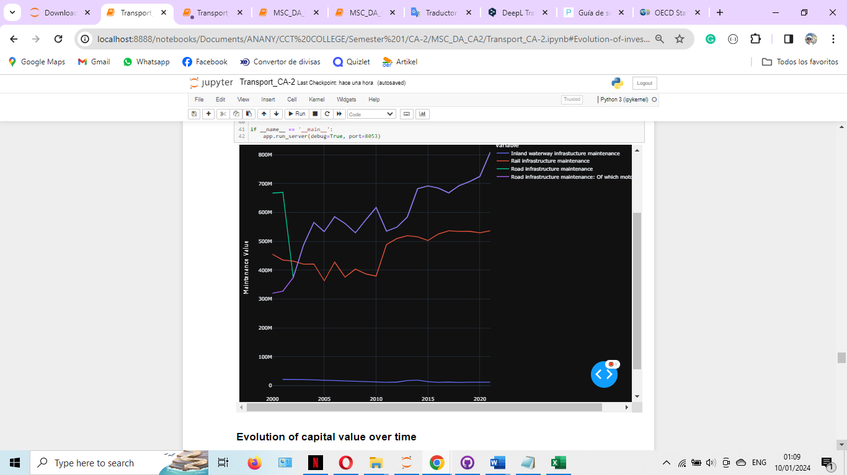

Belgium

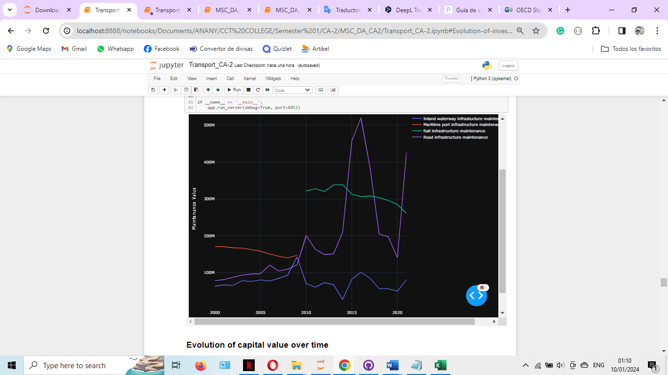

Denmark

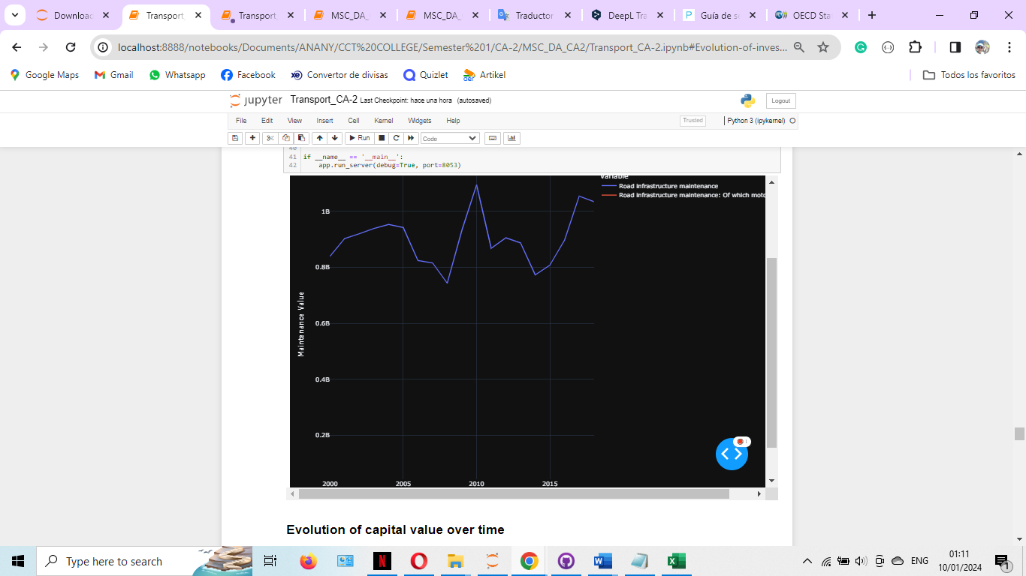

Finland

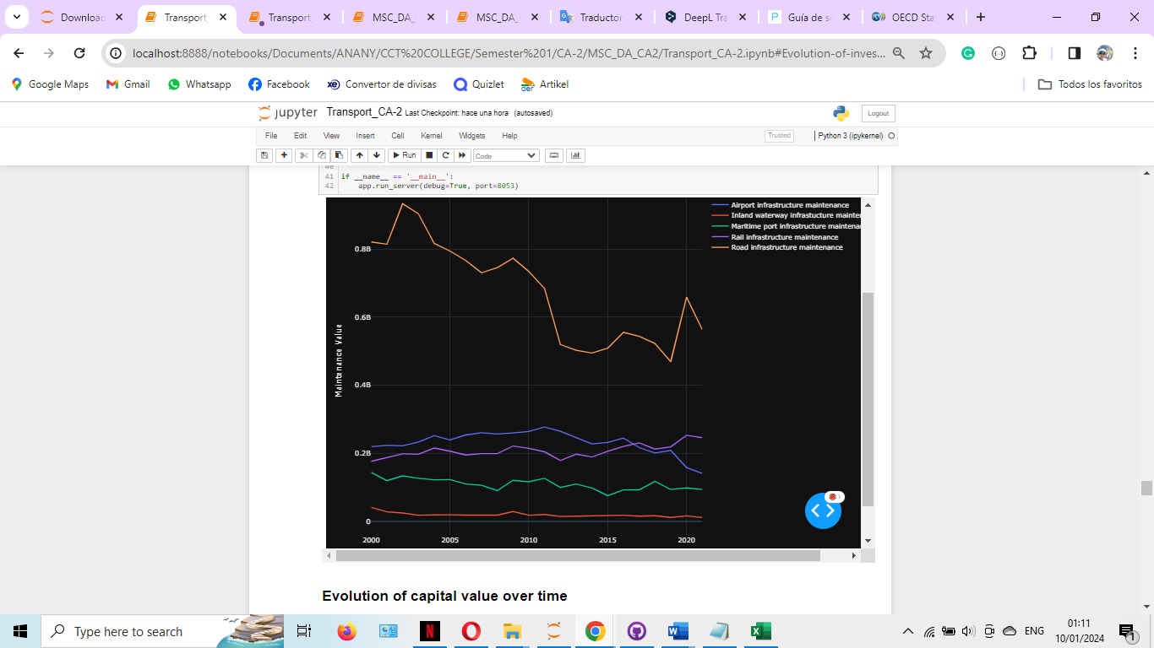

Ireland

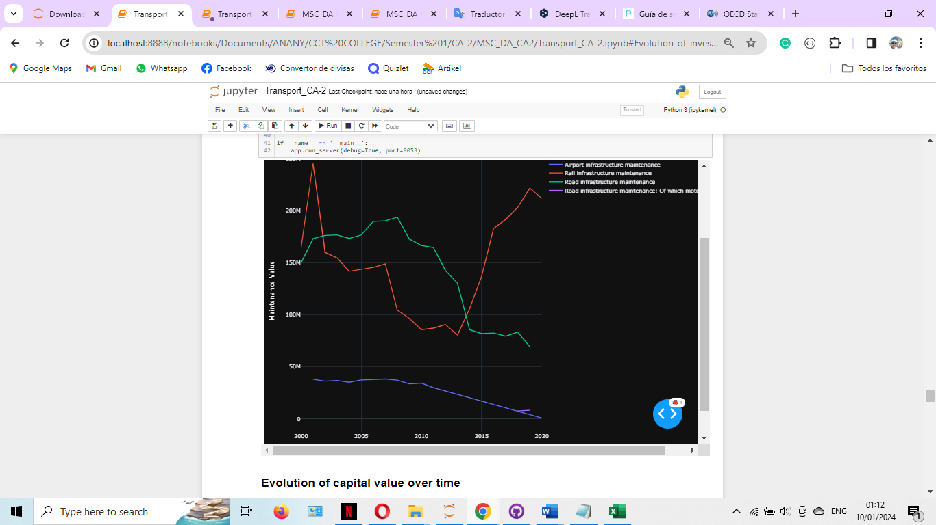

Luxembourg

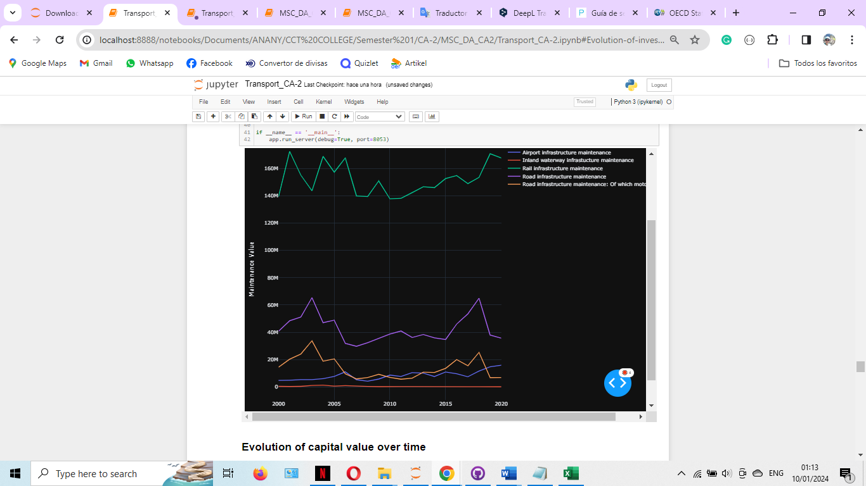

Netherlands

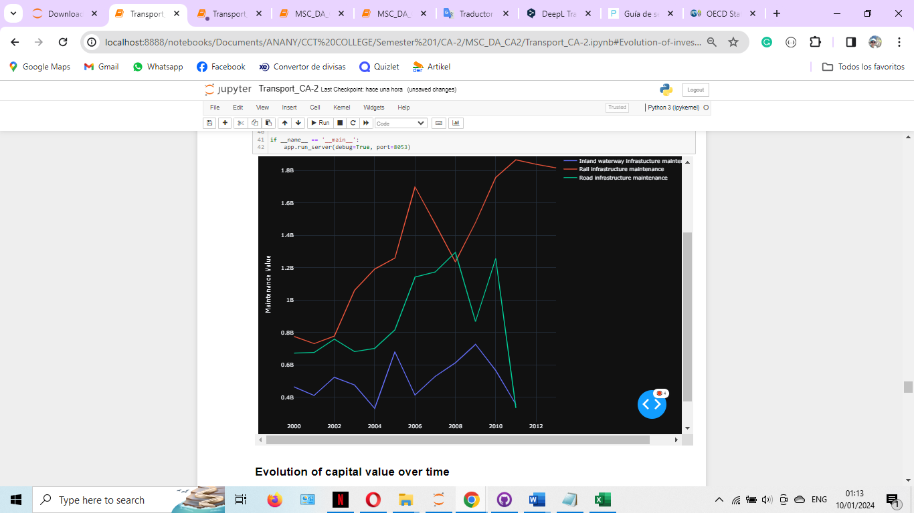

Norway

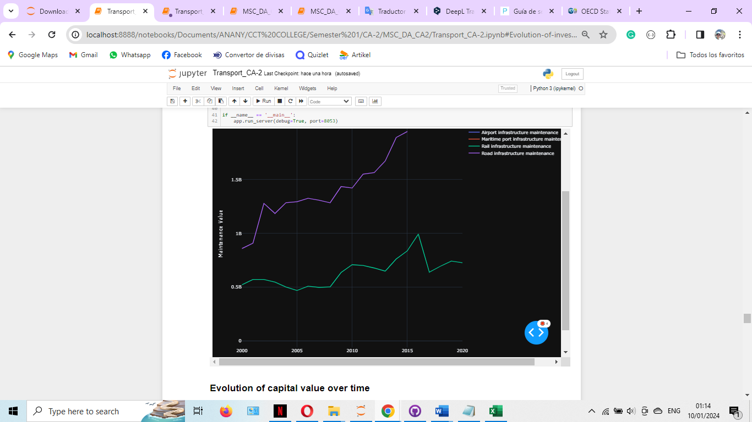

Sweden

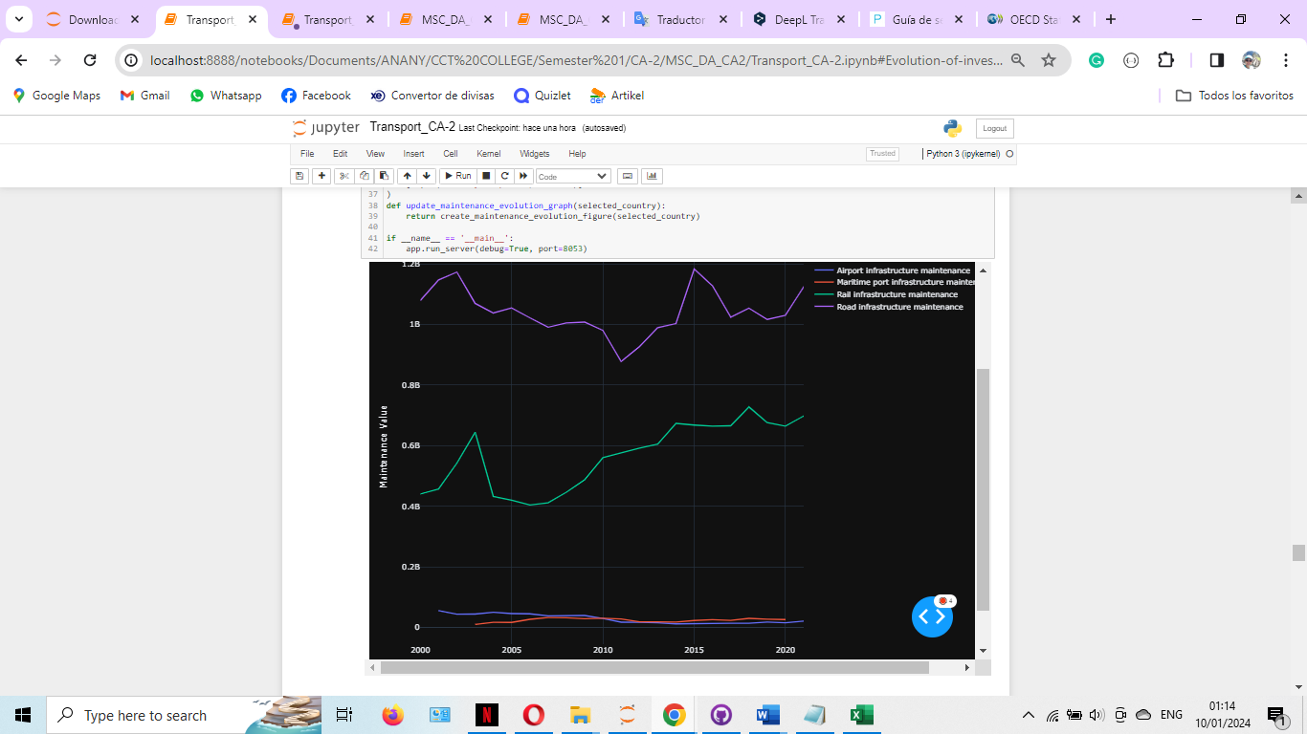

Switzerland

